ВІДТВОРЕННЯ ФУНКЦІЇ ЩІЛЬНОСТІ РОЗПОДІЛУ ТОЧОК РОЗЛАДНАННЯ РЯДУ ВАЛЮТНИХ КОТИРУВАНЬ
Луценко О.П., lutsenkoop@yandex.ua, Дніпропетровський національний університет ім.О.Гончара
Байбуз О.Г., obaybuz@inbox.ru, Дніпропетровський національний університет ім.О.Гончара

Коливання валютних котирувань є в значній мірі випадковим процесом, і його доцільно розглядати з позицій ймовірності різних гіпотез прогнозу. Перехід до імовірнісної моделі прогнозування є перспективним з огляду прозорості даних про достовірність прогнозу, так як детерміністичні прогнозування в даній предметній області не дає уявлення про співвідношення ймовірностей гіпотез прогнозу і як правило є недостатньо ефективним.
В основі моделі імовірнісного аналізу ринку, яка пропонується авторами, лежить припущення, що довжина відрізків стаціонарності ряду котирувань, що розмежовуються точками розладнань, є випадковою величиною, функція розподілу якої повільно змінюється з часом. Визначаючи ці точки за допомогою методів пошуку розладнань і відтворюючи щільність розподілу, отримаємо можливість судити про ймовірність зміни напрямку ринкової тенденції.
Нехай після розбиття графіка маємо n відрізків стаціонарності. Кожен з відрізків характеризується вектором параметрів v, що включає його тривалість у часі x_{S} і різницю між цінами на початку і в кінці відрізка y_{S}.
Побудуємо гістограму розподілу вектору (x_{S}, y_{S}). Точки гістограми будуть служити вузлами сплайна. Двовимірну B-сплайн функцію запишемо у вигляді тензорного добутку одновимірних B-сплайнів, побудованих на кожній з двох осей координат. У такому випадку, значення B-сплайн поверхні в довільній точці буде рівним [1]:
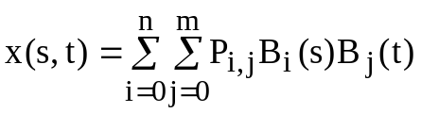,
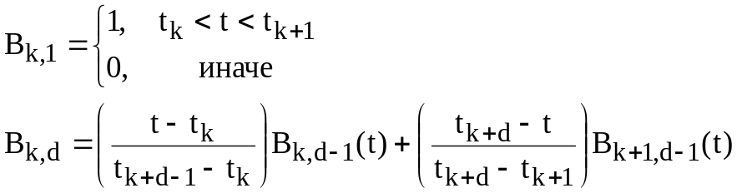
де s, t – координати точки,
P_{i,j} – значення функції в точці i,j;
B_{k,d}(t) – значення стикувальної функції порядку d в точці t,
t_{k}; t_{k+1} – пари сусідніх вузлових точок сплайну.
При рішенні задачі використовувалися кубічні стикувальні функції і відкриті однорідні вузлові вектори вигляду U=(-3,-2,-1,0,1,..,n+1).
Гістограма розподілу і результат відтворення наведені на рисунку 1.
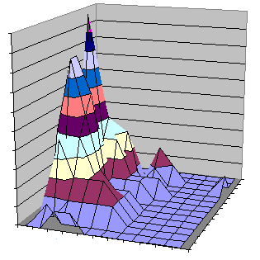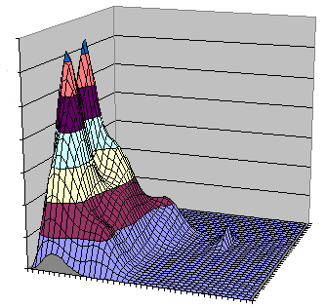
Рисунок 1. Приклад гістограми і відновленої функції щільності.
Отримана функція розподілу дає можливість обчислення функції ризику, яка виражає ймовірність зміни напряму діючої тенденції у певний відрізок часу у майбутньому. Така функція може бути використана в якості уточнюючої величини при здійсненні автоматизованої торгівлі.

Бібліографічні посилання
- Rogers D.F. An Introduction to NURBS with Historical Perspective / D.F. Rogers – San Francisco: Morgan Kaufmann Publishers – 2000 – 344p

